Layout
Dernière modification: 2 avril 2024

Layout
Layout signifie Disposition. On parle donc ici des différentes méthodes pour « placer » des éléments dans une page HTML.

Box model
Un élément HTML, c’est comme un oignon : ça a des couches.
On distingue 4 espaces principaux dans un élément HTML :
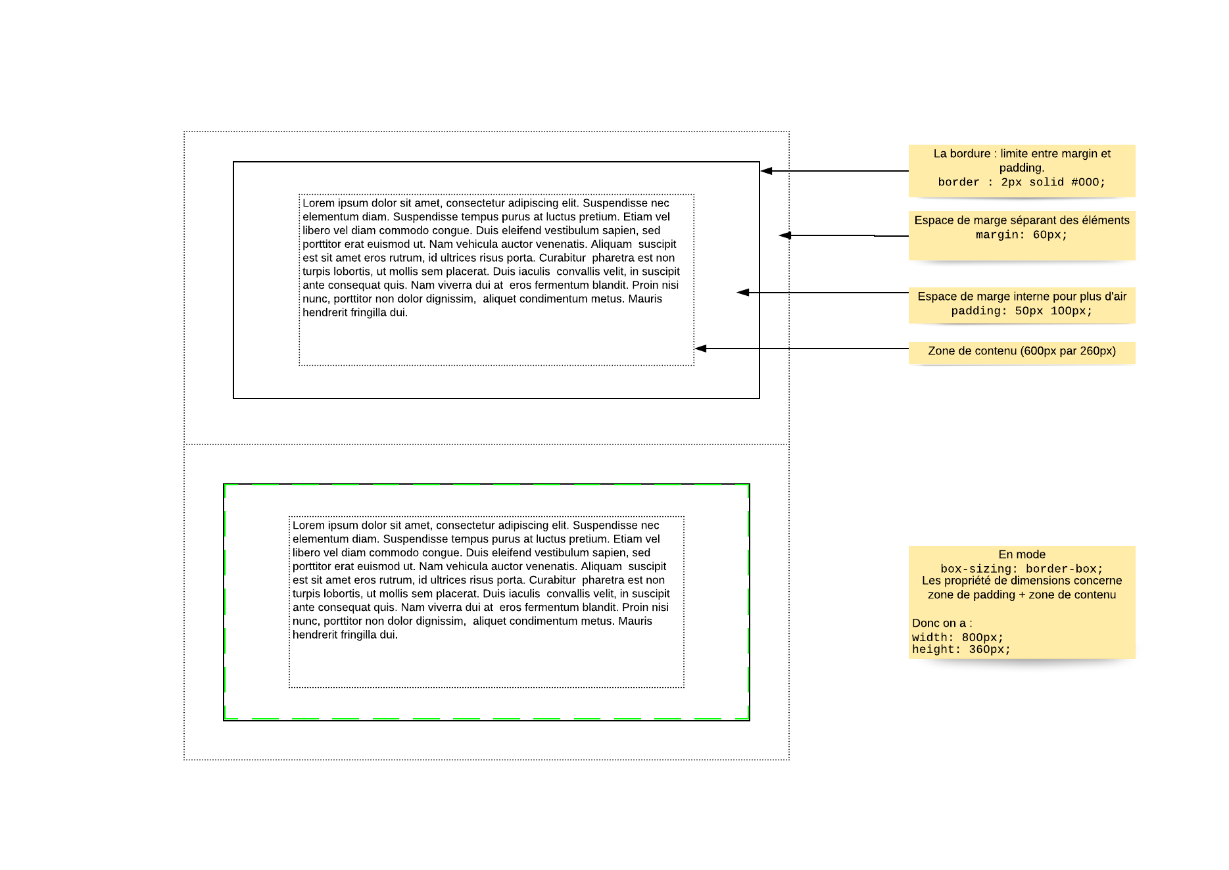

Box sizing
Un élément HTML possède 2 tailles : une largeur (width), et une hauteur (height). Ces tailles peuvent être fixées à la main, ou calculées par le navigateur.
Mais on peut aussi définir quelle est la zone qui sera prise en compte pour appliquer ou calculer ces tailles, en utilisant la propriété box-sizing
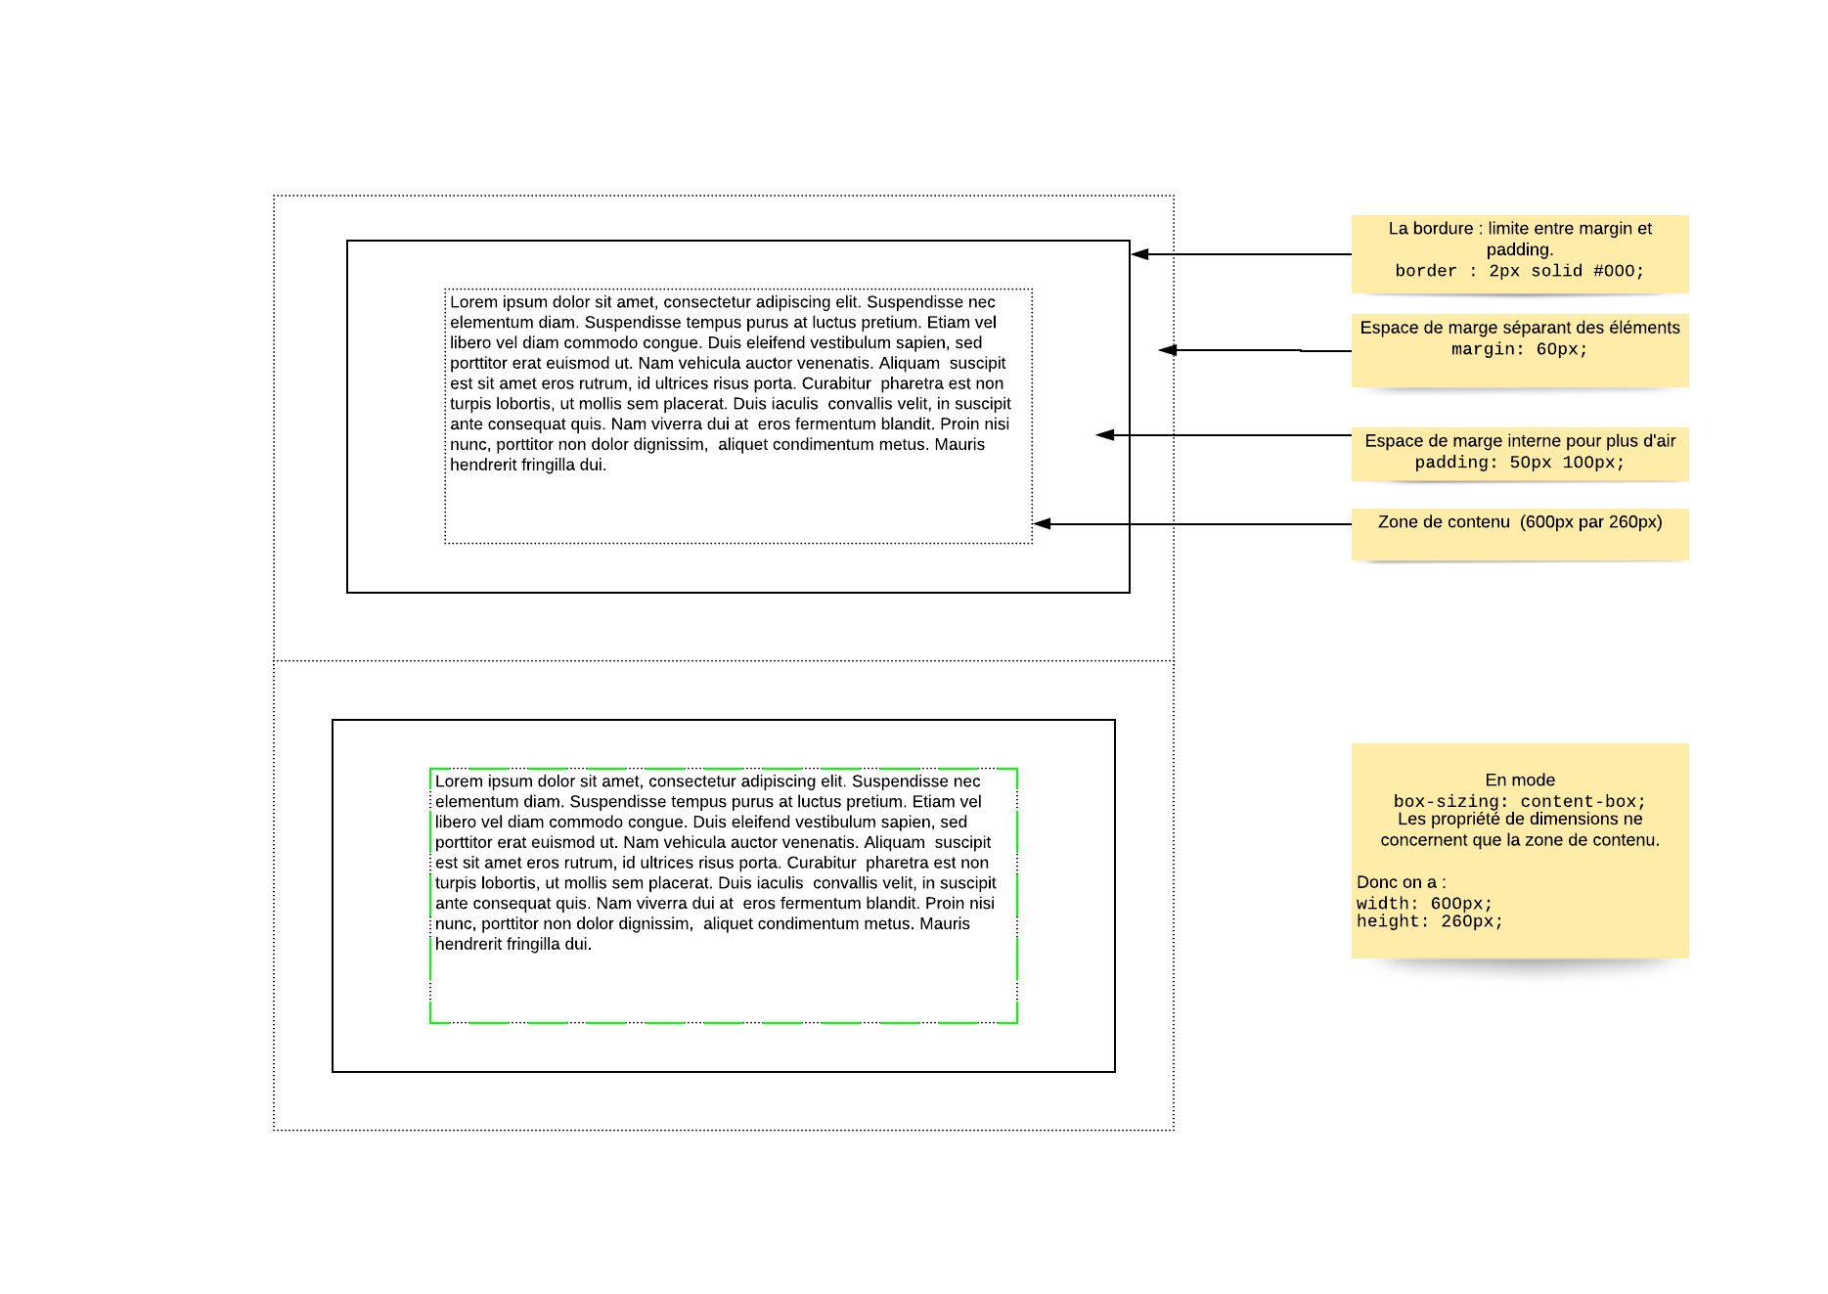

Aller plus loin
Ressources pour comprendre la mise en page en CSS
- MDN : Introduction au positionnement CSS
- LearnLayout : Apprendre les mises en page CSS
- MDN : Le modèle de boite
- CSS Reference.io : Le modèle de boite
- CSS Reference.io : Le positionnement
- MDN : Disposition multi-colonnes
- MDN : Utilisation des flexbox

